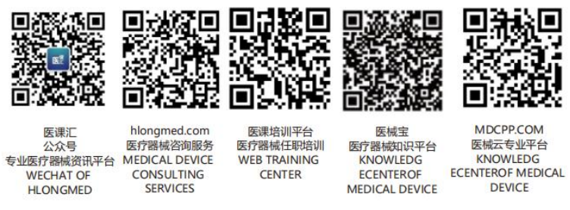 | XX医疗器械有限公司 | 文件编号 | XXX-QP7.2-2016
 | XX医疗器械有限公司 | 版本号 | B/0
文件名称 | 与顾客有关过程控制程序 | 页 数 | 3
1目的
为了充分了解顾客对设备、技术的要求程度并转化为对公司生产和服务的要求，从而确保满足顾客的要求和期望。
2范围
适用于对顾客购买本公司的医疗器械的销售服务有关要求的确定、评审及与顾客的沟通。适用于合同的确定、评审、管理、执行。
3权责
3.1 销售部门负责确定顾客的要求与期望，销售部门负责组织有关部门对产品要求、合同、标书等进行评审，并负责通过销售部门或业务员与顾客进行沟通。
3.3 销售部门负责销售合同签定，且对其执行情况进行监督。
3.4 总经理负责特殊合同的评审批准。
4 程序要求
4.1顾客需求的识别
4.1.1顾客需求的内容应包括
a) 顾客规定要求：设备要求、服务要求、运输及售后服务；
b) 顾客虽未规定的要求即隐含的潜在要求、规定预期用途所必备的产品要求及公司对 顾客作出的承诺、附加说明；
c) 法律法规要求，产品质量法，国家强制性标准等要求。
4.1.2销售部门负责将常规合同，特殊合同，顾客规定的要求（包括合同、协议要求）传达给相关部门掌握分析。
4.2对产品要求的评审
4.2.1与产品有关要求的评审应在合同签定之前完成，应确保：
a) 产品要求已得到了确定，顾客无文件形式（口头技术交谈）的要求已确认；；
b) 与合同不一致的要求已解决；
c) 公司有满足规定要求的能力
4.2.2合同的分类
a) 常规合同：对顾客指定的产品及顾客一般要求的合同；
b) 特殊合同：常规合同以外的非指定产品和非常规要求合同。
4.2.3销售部门组织各相关部门按照《合同评审表》的要求对合同进行评审。评审完成报总经理批准。
合同评审中各部门职责：
- 行政部：负责使用合同版本的评审；
- 质量部：负责购货方资质的审核评审；
- 财务部：负责合同资金占用情况评审；
- 商务部、生产部：负责采购信息与交货期情况评审；
4.2.4对常规合同，由销售部门销售员与对方签字确认后，即完成产品要求的评审。相关部门办理履行手续。
4.2.5口头订单，销售部门销售员负责将相关内容填入《订单登记表》中，经双方确认（传真件，电话记录），按上条的规定执行。
4.2.6参加评审人员对产品要求中有关内容提出问题和修改建议时，由销售部门负责与顾客沟通，征求书面意见，有修改的按本程序4.4条规定执行。
4.3合同签订的实施
4.3.1评审确认后，销售部门代表公司与顾客签定正式合同。
4.3.2合同签定后，销售部门负责将相关文件发放到相关部门，作为各部门实施合同的依据。
4. 4产品要求的变更
当产品要求因某种原因要变更时，相应的文件（合同、定单确认、产品要求评定等）应得到修改，销售部门应将变更的要求通知顾客，进行协商，顾客确认后需填写《变更通知单》及时通知相关部门，使相应文件按《文件控制程序》的有关规定进行更改，必要时对更改的内容进行评审。
4. 5与顾客的沟通
4.5.1销售部门应通过各种形式与顾客沟通：
4.5.2销售部门在顾客现场沟通、向顾客介绍产品功能，接待顾客的咨询，并予以记录。
4.5.3销售部门随时将合同执行情况反馈给顾客，取得顾客信任、理解。
4.5.4产品交付后售后部门要搜集顾客反馈信息，及时妥善处理顾客投诉，取得顾客的持续满意
4. 6质量记录
本程序产生的质量记录，由销售部门按《记录控制程序》的规定进行，收集、整理、归档、贮存，并定期报行政部统一归档。
5相关文件
5.1 《文件控制程序》 Xx-Qp4.2.4-2016
5.2 《记录控制程序》 Xx-Qp4.2.5-2016
6相关记录
6.1《订单登记表》 Xx-QR-QP7.2-01
6.2《合同评审表》 Xx-QR-QP7.2-02
6.3《变更通知单》 Xx-QR-QP7.2-03

